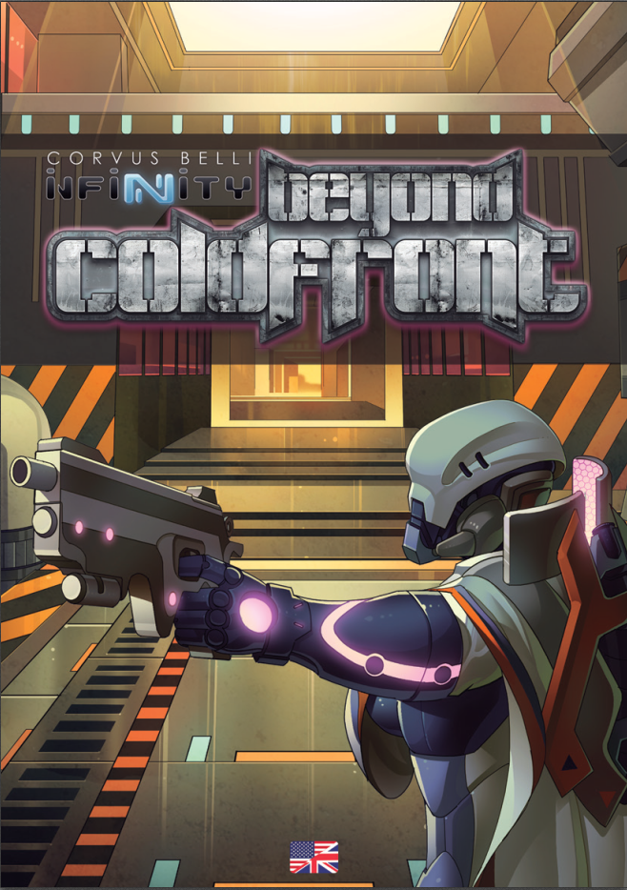

INTRO

INTRODUCTION

Alors vous avez joué aux cinq missions d'Opération : Coldfront. Et maintenant ?

Les règles complètes d’Infinity peuvent être décourageantes dans leur ampleur, c'est pourquoi ce pack les décompose en plusieurs parties et en ajoutant de nouvelles à chaque mission.
Cependant, tout d’abord….

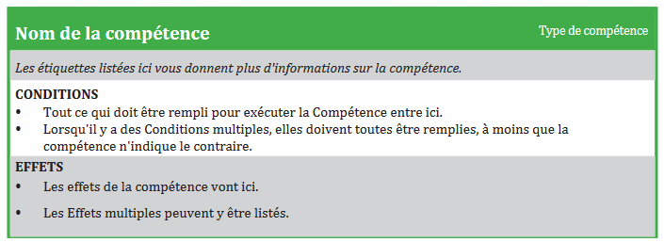

COMMENT SONT DISPOSÉS LE LIVRE DE RÈGLES N3 ET LE WIKI ?

LE LIVRE DE RÈGLES ET LE WIKI SUIVENT LA MÊME STRUCTURE DE BASE :

- L'Introduction contient les définitions des termes du jeu et une introduction générale. La partie d'initiation est similaire à la Mission 1 d'Opération : Coldfront.

- Les règles de base couvrent la Ligne de Vue, les mesures, les Jets de dés, les profils d'unités, la Séquence de dépense d’un Ordre, etc.

- Le combat, comme on peut s'y attendre, couvre le Tir, le combat au Corps à Corps et les Dommages.

- Caractéristiques et Compétences couvrent les Caractéristiques des troupes, par exemple si elles courront vers l'ennemi de manière Impétueuse, les Compétences Communes peuvent être exécutées par l'ensemble des troupes et les Compétences Spéciales sont propres quant à elle, à certaines troupes.

- Armes et Équipement est exactement ce à quoi vous vous attendez, consultez-y ici, pour les Armes et les Munitions.

- Le chapitre Fin de Jeu couvre les différentes façons dont une partie d'Infinity peut se terminer.

- Les Règles Avancées couvrent des règles optionnelles du jeu plus complexes, comme le Piratage, les Terrains Spéciaux et les Pions de Commandement.

- Les Annexes comprennent des États de Jeu et quelques indications générales sur la disposition des tables.

MISE EN PAGE RÈGLES INFINITY

ENCADRÉS DE COMPÉTENCE

Il existe plusieurs types de compétences, mais elles sont toutes présentées de la même façon. Les Équipements et les Armes pouvant être déclarés comme une Compétence, utilisent également ce format.

ÉTATS DE JEU
N3 182-195

Celles-ci décrivent les différentes conditions d’État, dans lesquelles un soldat peut se trouver ou entrer, comme tomber Inconscient ou Mort, être Engagé au combat ou être caché sous marqueur en état Camouflé.
Chaque état a cinq composantes :
Étiquette - certains états ont l'étiquette Inapte, ce qui signifie que le soldat ne génère pas d’Ordre et compte habituellement comme perte à la fin de la partie.
Marqueur - s'il y a un marqueur de statut associé à l'état, il sera affiché ici.
Activation - ce sont les déclencheurs de l'état, par exemple les déclencheurs Inconscient, lorsque le soldat est réduit à zéro point de Blessure ou de Structure.
Effets - comme pour une Compétence, les effets de l'État seront listés ici. En reprenant l'État Inconscient, le soldat tombera Allongé s'il en est capable, ne générera pas d'Ordre et presque toutes ses Compétences et Équipements n’ont plus d’effets.

2

INTRO

Annulation - liste comment sortir de l'État. Pour Inconscient, cela inclut que quelqu'un utilise avec succès la Compétence Spéciale Médecin sur un soldat avec un attribut de Blessure (mais attention à l’échec, car vous devrez alors consulter l'état Mort !).

TYPES DE COMPÉTENCES D'UN ORDRE
N3 p28

Opération : Coldfront présente un nombre limité de combinaisons de Compétences, qu'un soldat peut déclarer dans son Ordre. Cela est plus ouvert dans le mode de jeu complet, limitant le soldat par types de Compétence plutôt que par Compétences spécifiques.
Ainsi, un Ordre peut comprendre :
- Deux Compétences Courtes de Mouvement (par exemple Déplacer - Déplacer ou Déplacer - Détecter),

- Une Compétence Courte de Mouvement et une Compétence Courte (Déplacer-Attaque CC, Détecter- Attaque CC, Déplacer-Esquiver),

- Une seule Compétence d'Ordre Entier (Saut de Combat, Saut, Saut, Escalade).
Ce que vous ne pouvez pas faire, c'est combiner deux Compétences Courtes dans un Ordre, ainsi par exemple un soldat ne peut pas faire Attaque CC-Attaque CC ou Attaque CC-Esquive.

COMPÉTENCES ET ORA
N3 213

Toute Compétence figurant dans la liste des compétences ORA, peuvent être utilisées en réaction. Par exemple, Détecter est à la fois une Compétence Courte de Mouvement et une Compétence ORA, de même qu’Attaque CC est à la fois une Compétence Courte et une Compétence ORA.

Les compétences qui ne sont pas de type ORA ne peuvent pas être utilisées en réaction, par exemple le Saut de Combat.

COMPÉTENCES AUTOMATIQUES
ET COMPÉTENCES DE DÉPLOIEMENT

Il y a deux autres types de Compétences.

Compétences Automatiques : Sont des capacités passives qui ne sont habituellement pas déclarées comme un élément d'un Ordre, car elles sont "toujours actives". Par exemple, le Camouflage des TankHunter et Naga, qui donne aux attaquants un MOD TR -3 et leurs permet également de se déployer sous l'État de marqueur Camouflé.

Compétences de Déploiement : Peuvent être actives ou passives, par exemple, la Compétence Infiltration du Naga, est une compétence passive utilisée pendant le Déploiement, tandis que le Saut de Combat est une compétence active, utilisée lorsque le soldat arrive sur la table.

3

MISSIONS

MISSION 6 : RECONTROL THE MAYA NODE

Cette mission présente les versions complètes de plusieurs règles qui avaient été simplifiées pour Opération : Coldfront et ajoute une plus grande variété d'actions que vos troupes pourront effectuer. Il introduit également le concept d’Information Ouverte et Privée. Il y aura un grand nombre de nouvelles règles élargies dans cette mission, de sorte qu'il n'y aura pas de nouvelles troupes pour simplifier.

SÉQUENCE DE DÉPENSE D'ORDRE
N3 p28, ORDRES ET RÉSERVE D’ORDRES
N3 p32, SÉQUENCE DE DÉPENSE D’UN ORDRE

Un des fondements d'Infinity est la Séquence de Dépenses d'un Ordre. Bien que non complexe, cela est en fait plus détaillé que dans Coldfront. Exemple : “Mouvementer, voir s'il y a des réactions, déclarer une seconde compétence, lancer les dés”.
Une fois que vous aurez lu plusieurs fois la séquence de la page 32, il y aura quelques trucs importants à retenir !
- Toutes les actions à l'exception du Mouvement sont résolues à l'étape de Résolution, après que toutes les Compétences et ORA auront été déclarées,
- Les Compétences et les ORA sont résolus en même temps,
- Vous pouvez tirer et être tiré n'importe où, tout le long de votre déplacement.
Donc ne pensez pas à une attaque Mouvement-Attaque TR, qui représenterait le soldat se déplaçant jusqu'à une position de tir et ne tirant qu'ensuite, mais se déplaçant vers l'avant tout en tirant pendant son Mouvement.

Conseils Tactiques du Sergent JW - une des utilisations les plus communes, est de passer par un coin et de revenir avec un mouvement pour voir ce que les troupes ennemies déclarent en réaction, puis déclarer une Attaque TR avec la seconde Compétence de l'Ordre, même si le soldat termine son mouvement hors de vue. Cela signifie que votre soldat est en sécurité hors de vue pendant le tour de réaction, et s'il tombe Inconscient suite à un ORA ennemi, il sera dans une position beaucoup plus sûre, pour que vos Médecins ou Infirmiers puissent l’atteindre

Si vous rencontrez des problèmes de timing, il vaut toujours mieux revenir à la Séquence de Dépense d'un Ordre, et se rappeler que toutes les actions de l'Ordre ont lieu en même temps.

ZONE DE CONTRÔLE
N3 p20, Zone de Contrôle

Un autre terme nouveau : « Zone de Contrôle », qui est lié à la Séquence de Dépense d'un Ordre. Cela représente le fait d'entendre les troupes ennemies à proximité et d'être capable de Changer son Orientation pour faire face au bruit. Ceci est particulièrement utile lorsque quelqu'un essaie de se faufiler derrière vous.
COUVERTURE
N3 p36, Couverture

Dans les règles complètes, pour bénéficier du Bonus de Couverture Partielle, la Silhouette du soldat doit être masquée d'au moins un tiers par le terrain concerné. Le fait d'être couvert ne donne pas seulement un MOD +3 au BLI de la cible, mais aussi à son attribut PB si le Jet de dés de l'arme de l'attaquant attaque l'attribut PB.

DÉPLOIEMENT
N3 p27, Initiative et Déploiement

Dans les règles complètes, chaque joueur est autorisé à garder un soldat (communément appelé "réserve ") qui sera déployé après que la majeure partie de la force de son adversaire aura été déployée.

MOUVEMENT

MOUVEMENT & ÉTAT ALLONGÉ
N3 p63-64, Mouvement
N3 p183, Allongé.

La Compétence Commune de Mouvement a quelques restrictions supplémentaires, notamment que le socle du soldat doit être entièrement sur l'élément de terrain (pas de déplacement au-dessus d`un bord de toit par exemple) et que vous ne pouvez pas vous déplacer à travers des espaces plus étroits que le socle du soldat.

Les Règles de Mouvement ajoutent des règles supplémentaires s'appliquant à tous les mouvements. Une chose complètement nouvelle après Coldfront, est la possibilité d'entrer ou de sortir de l'État Allongé, gratuitement au début d'un mouvement. Allongé est un Etat de Jeu ou une condition dans laquelle le soldat peut se retrouver - Inconscient étant l’exemple parfait. Un soldat qui est Allongé divise par deux sa valeur MOV, mais ne compte que pour 3 mm de hauteur, soit la hauteur du socle classique.

Conseils Tactiques du Sergent JW - Il est possible de ramper derrière un mur ou un parapet sans être vu, et permet aussi au soldat de se couvrir partiellement lorsqu'il est allongé sur une surface plus haute que le tireur. Notez que les soldats qui tombent Inconscients entreront également dans l'État Allongé, de sorte qu'un soldat se tenant derrière un mur ou parapet, s’Allongera, permettant à un Médecin ou un Infirmier de ramper en toute sécurité jusqu'à eux pour essayer de les guérir.

4

MISSIONS

ACTIVER
N3 p52

Il s'agit d'une Compétence Générale utilisée pour ouvrir et fermer des portes, etc. En tant que Compétence de Mouvement Courte, elle peut être combinée avec une autre Compétence de Mouvement Courte ou une Compétence Courte telle qu’Attaque TR.

MOUVEMENT PRUDENT
N3 p56

Ceci représente le soldat se faufilant à travers des brèches étroites quand l'attention de l'ennemi est ailleurs, permettant au soldat de se déplacer en une seule fois, en dehors des LdV et des Zones de Contrôle, sans déclencher de réactions - mais malheur à vous si vous ne jugez pas les distances, car si vous terminez un Mouvement dans un champ de vision, tous les soldats obtiendront leurs ORA et pourront faire des Jets de Réaction, sans Opposition de votre part ...

SAUTER & ESCALADER
N3 p62, Sauter
N3 p58, Escalader
N3 p45, Dommage de chute

Ce sont des Compétences de Mouvement d'Ordre Entier, qui permettent des types de mouvements supplémentaires sur le champ de bataille. Toutes deux, permettent au soldat de se déplacer de sa première valeur de MOV sans avoir besoin d'un Jet, soit en Escaladant sur une surface verticale, soit en Sautant par-dessus des trous et des obstacles, mais comme toute Compétence d'Ordre Entier, tous les soldats ennemis peuvent obtenir des Réactions sans Opposition.

Notez qu'Escalader à l'inconvénient de ne pas pouvoir faire quoi que ce soit d'autre sur le mur, et si vous jugez mal la distance pour un Saut, vous risquez de subir des Dommages de Chute.

ENGAGER
N3 p60

Engager est un Mouvement d’Opportunité d’une troupe Réactive, quand un ennemi Actif passe. Cela peut être très utile pour permettre à vos troupes de combat rapproché, de se joindre au combat au passage de quelqu'un, mais cela comporte une pénalité élevée si vous jugez mal les distances - si le soldat actif n'est pas à portée, vous n’obtiendrez pas l’apport de votre Jet PH, pour vous défendre contre les attaques du soldat actif.

ATTENDRE
N3 p55

Attendre est une Compétence de Mouvement Courte, elle est généralement utilisée pour activer le soldat sur place, afin que vous puissiez voir quels ORA les soldats ennemis déclarent. C'est aussi la valeur par défaut pour les Compétences qui échouent à leurs Conditions, par exemple si vous essayez de déclarer une réaction d'Engagement mais qu’au final le soldat activé, est trop loin.

SE PENCHER
N3 p65

Il s'agit d'une autre Compétence d'Ordre Entier, combinant ici efficacement un Mouvement et une Attaque TR - comme son nom l'indique, il permet à un soldat de se Pencher temporairement au-dessus d'un balcon, d'un parapet, du bord d'un toit ou d'une fenêtre pour obtenir une meilleure LdV.

COMBAT

ATTAQUE TR, COUVERT
N3 p34-35 Compétences de Tir (TR)

Le Combat à Distance est traité plus en détail ici, en particulier la Couverture Partielle et la Couverture Totale.

Les règles pour les Gabarits d'Armes se trouvent également dans la section Compétences de Tir, mais elles seront ajoutées dans la mission 8.

NOUVELLE RÈGLE : JET DE COURAGE
N3 p45-46, Jet de Courage

Une règle de base supplémentaire non incluse dans Coldfront est le Jet de Courage.
Un soldat qui se fait tirer dessus et survit doit réussir un Jet de VOL pour rester à sa position, un échec signifiant qu'il se repliera vers un meilleur Couvert ou s'Allongera.
Cela signifie que les unités résistantes sous couvert risquent d'être obligées de se replier si vous les atteignez, même si vous n'arrivez pas à les blesser.

TIR DE SUPPRESSION
N3 p66

Il s'agit d'une Compétence Commune spécifique aux armes, représentant le soldat tirant avec une arme automatique pour essayer de garder au sol l'ennemi. Compétence d'Ordre Entier, elle met le tireur dans l'État de Tir de Suppression. Le soldat ne pourra pas tirer ailleurs pendant l'Ordre, alors assurez-vous d'être hors d’atteinte, mais dans une bonne position défensive.

5

MISSIONS

ÉTAT TIR DE SUPPRESSION
N3 p66

Un soldat dans cet État obtient 3 Rafales en ORA au lieu d’1 Rafale habituelle, mais il y a deux effets supplémentaires :
- Les portées de l'arme sont remplacées par les portées de Tir Suppressif, de +0 de 0-40cm et -3 de 41-60cm. Il n'y a pas de portée pour atteindre une cible au-delà de 60cm.
- Les troupes ennemies appliquent un MOD -3 à leur Attribut, lors d’un Jet d’Opposition contre une troupe en Tir de Suppression. Cela s'empile avec d'autres MOD tels que la Couverture Partielle et le Camouflage TO, il est donc difficile de contourner quelqu'un qui supprime une zone.
Pour cette mission, les fusils, fusils Combi, fusils Breaker, fusils Breaker Combi et la Mitrailleuse, ont le Trait de Tir de Suppression, permettant à l'utilisateur d'entrer dans l'État de Tir de Suppression.
Conseils Tactiques du Sergent JW - Le Tir de Suppression est très bon pour défendre une zone, mais en raison de la portée maximale utile de 40cm, vous devrez faire attention au positionnement, car déclarer toute autre compétence (comme une Esquive) annulera l'État de Tir de Suppression. Vous devrez également être prudent lorsque vous entrez dans l'État, car vous serez abattu sans opposition par quiconque vous aura en vue...

ESQUIVER
N3 p59

Notez que la Compétence Esquive peut être utilisée même quand il n'y a pas d'attaque. Dans ce cas il deviendra un Jet Normal au lieu d’un Jet d’Opposition.

IMPORTANT - Esquive est une Compétence Courte et non une Compétence Courte de Mouvement, donc elle ne peut pas être combinée avec d'autres Compétences Courte comme l'Attaque TR. Elle vous donnera seulement un mouvement dans le tour Réactif, jamais dans votre tour Actif.

DÉTECTER
N3 p56

Tous les MOD d’une Attaque TR s'appliquent également à la Détection, incluant les MOD de portée, par exemple un marqueur Camouflage TO en Couverture Partielle qui se trouve dans la fourchette de portée 20-80cm +0 aura une VOL -9 à la Détection.

AFFRONTER, ALERTER, ATTENTION!
N3 p53, Affronter
N3 p53, Alerter
N3 p47, Attention!

Affronter est une compétence ORA qui permet à un soldat réactif d'essayer de faire volte-face, si le soldat actif se trouve dans sa ZdC. C'est comme une Esquive limitée à PH -3, qui peut aider à éviter les attaques, mais un succès permet au soldat de se retourner sur place, plutôt que de bouger de 5cm.
Alerter est une compétence ORA qui permet d’Alerter tous les alliés d’un danger imminent pour qu’ils puissent se retourner en direction de la menace, même si le soldat actif est en dehors de leur ZdC.
Attention! est une règle générale pour les troupes n'ayant pas utilisées d'Ordre ou ORA, leur permettant de se retourner gratuitement à la fin de l'Ordre, si quelqu'un dans leur ZdC (y compris lui-même) a été attaqué. Notez que l'attaque n'a pas besoin de toucher pour déclencher la règle Attention!.

Conseils Tactiques du Sergent JW - choisir quand déclarer un ORA Affronter ou de compter sur la règle Attention! est un art en soi - le Jet PH-3 d’Affronter, vous donnera une défense contre les tirs ennemis, mais votre Jet est susceptible d'échouer et de vous laissez dans la mauvaise direction même si vous survivez. D'un autre côté, si vous ne réagissez pas du tout, vous pouvez vous tourner librement, mais seulement si vous survivez ...

ATTAQUE INTUITIVE, TIR SPÉCULATIF & RESET
N3 p54. ATTAQUE INTUITIVE.
N3 p67. TIR SPÉCULATIF.
N3 p62. Reset.

Les Compétences Communes d'Attaque Intuitive, de Tir Spéculatif sont spécifiques à certaines armes. L'Attaque Intuitive est couverte dans la Mission 8.

Reset est l'équivalent de l'Esquive contre les attaques de Piratage et de Comms, et n'est utilisé dans aucune des missions Beyond Coldfront.

NOUVELLE RÈGLE : INFORMATIONS PUBLIQUES ET PRIVÉES
N3 p9

Certaines informations sur vos troupes sont connues des deux joueurs, d'autres ne le sont que de vous. Par exemple, l'identité de votre lieutenant est une Information Privée, comme tout ce qui est caché sous un marqueur Camouflage.

6

MISSIONS

D'autres informations sur les troupes sont des Informations Ouvertes et sont connues des deux joueurs. Ainsi, votre adversaire devrait toujours savoir quelles sont les Armes et les Compétences d'un soldat, tant qu'elles ne sont pas cachées dans un État de marqueur Camouflé.

DETAILS DE MISSION

Cette mission est identique à la mission 5 d'Opération : Coldfront.

FORCES

Camp A (Ariadna) : 2 Line Kazaks, 1 TankHunter, 1 Scout,
1 Ratnik and 1 Veteran Kazak. Total du nombre de troupe : 6.

Camp B (ALEPH) : 3 Dakinis, 1 Deva Functionary, 1 Naga, 1 Shukra Consultant and 1 Yadu Trooper (Lieutenant). Total du nombre de troupe : 7

Lieutenants Privés - avant la partie, nommez en privé, lequel de vos soldats sera le Lieutenant. Pour la force Ariadna, cela peut être le Veteran Kazak ou l'un des Line Kazaks.
Pour la Force ALEPH, il peut s'agir de la Yadu Trooper.

RAPPEL - Dépenser l'Ordre du lieutenant, c'est faire savoir à votre adversaire qui est votre lieutenant !
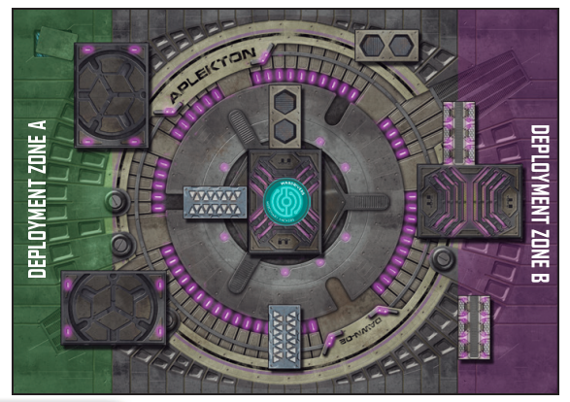

Conseils Tactiques du Sergent JW - vous pouvez choisir de cacher votre Lieutenant, parmi les troupes de base et ne pas bénéficier de l`Ordre du Lieutenant, ou choisir une option plus agressive et utiliser un soldat d'élite comme Lieutenant, en utilisant son Ordre supplémentaire "gratuit" à chaque tour - au risque de perdre le Lieutenant, dans le cas où il serait pourchassé….

CONDITIONS DE FIN DE PARTIE

La partie se termine à la fin du troisième Tour de Jeu ou lorsque l'un des joueurs n'a plus de troupes sur la table. La Victoire revient au joueur ayant le plus de Points d’Objectif.

DEPLOYMENT ZONE A

DEPLOYMENT ZONE B

7

MISSIONS

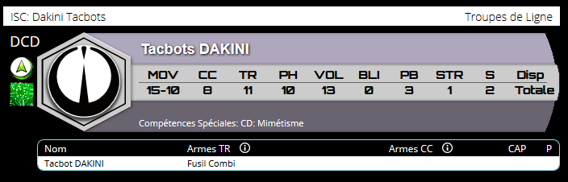
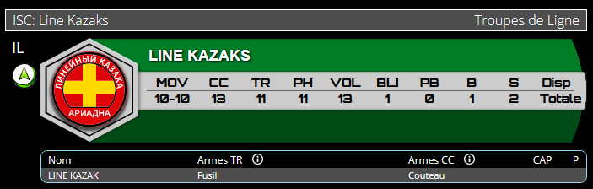
MISSION 6 : UNITÉS

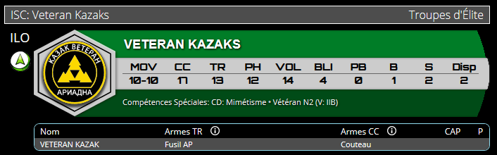
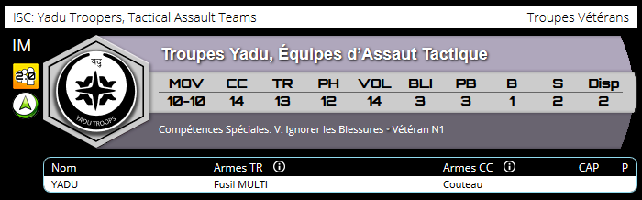

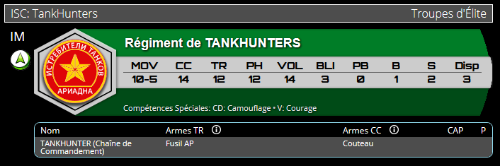
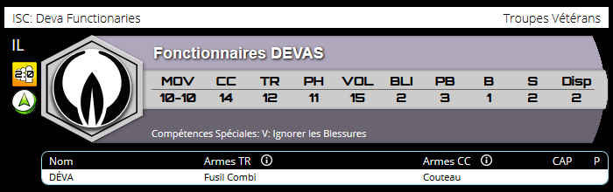

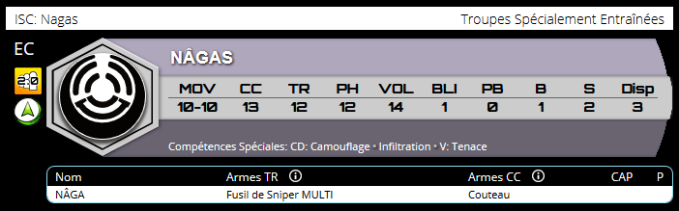
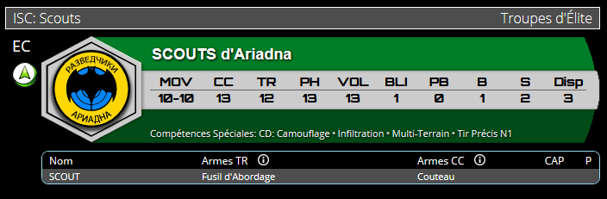

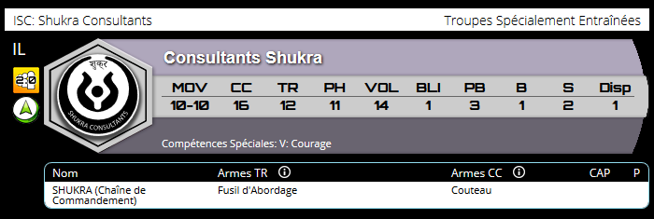
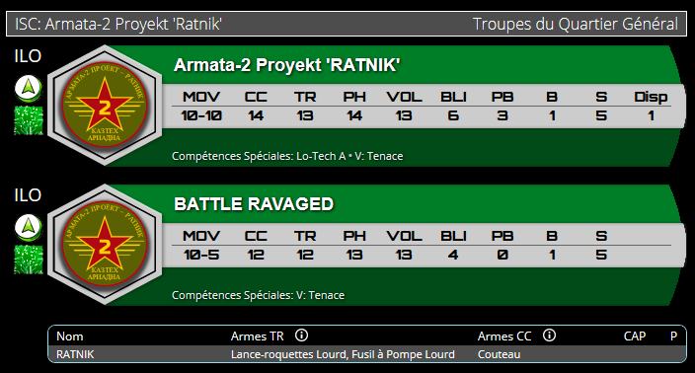

8

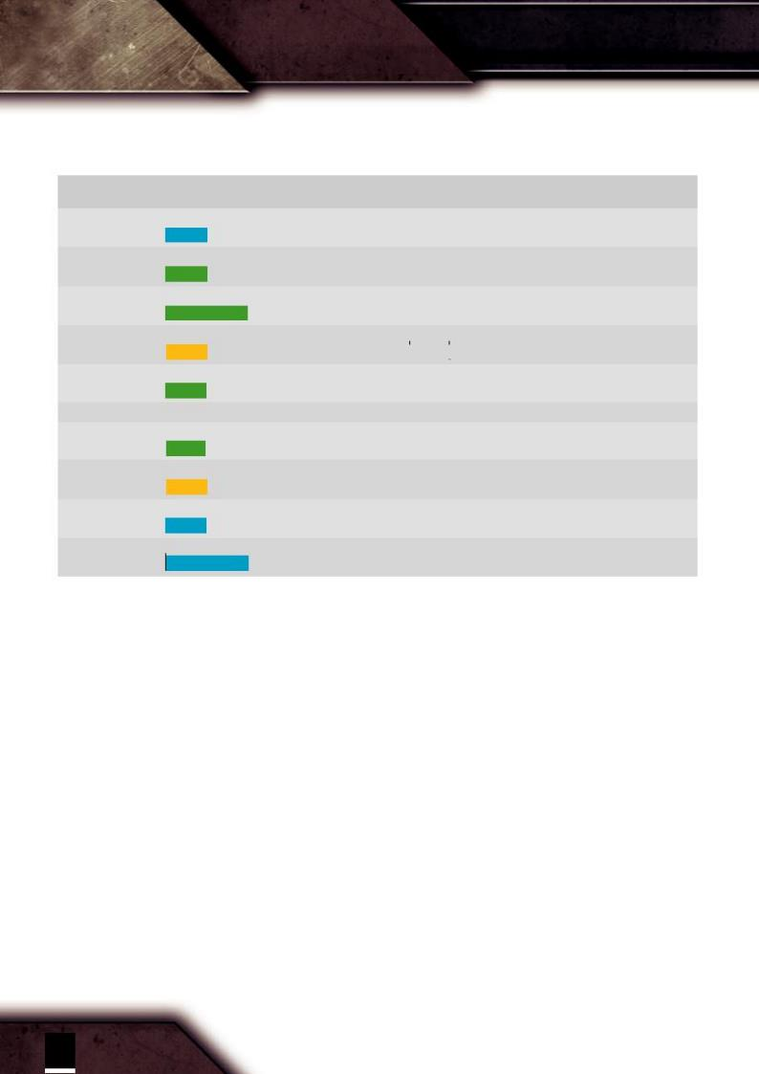
MISSIONS

MISSION 6 : ARMES

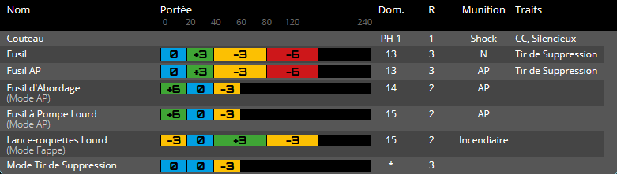

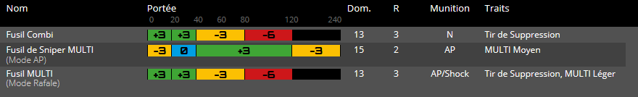

9

MISSIONS

MISSION 7 : AREA DOMINATION

Cette mission ajoute plus de détails sur les Armes et les différents types de Munitions Spéciales utilisées par vos troupes. Notez que les Armes à Gabarit seront ajoutées dans la Mission 8.

La mission présente également deux nouvelles troupes, le Frontovik et l’Apsara Cyberdancer, ainsi que la possibilité de contrôler différentes zones de la table à la fin de la partie.

ARMES & MUNITIONS

Coldfront restreint les troupes à une petite sélection d'armes. En fait, la gamme complète d'Armes et de Munitions dans Infinity est beaucoup plus vaste.

TRAITS & PROFILS D’ARME
N3 p111, Traits, Profils d’Arme
N3 p218, Tableau de Armes

Les Traits sont le plus important ajout aux profils d'armes dans le jeu. Ces mots-clés vous montrent les capacités et les effets supplémentaires que l'arme peut avoir, par exemple, les Pistolets ont tous le Trait CC, ce qui signifie que ces armes TR peuvent être utilisées lors d'une Attaque CC au lieu d’un Couteau.
Vous découvrirez également que certaines armes ont plusieurs modes de tir, permettant à l'utilisateur de choisir entre différents sets de capacités, à chaque fois qu'elles sont activées par un Ordre ou un ORA.

MUNITION SPÉCIALE
N3 p113

Dans Coldfront, vous n'avez vu que des Munitions Normales et AP (Jets BLI réduits de moitié). Les règles d’Infinity incluent une large gamme de Munitions Spéciales pouvant être utilisées par vos soldats dans ces missions.

MUNITION SPÉCIALE SHOCK
N3 p116

Sur une cible avec un Attribut Blessure de 1, tel qu'un Line Kazak, un Jet de BLI raté contre des Munitions Shock entraînera la cible directement à l'État Mort au lieu d'Inconscient, rendant impossible sa guérison.

MUNITION SPÉCIALE INCENDIAIRE
N3 p117

Une des Munitions les plus terrifiantes du jeu, chaque Tir ayant touché inflige à la cible de faire des jets de BLI, jusqu'à en réussir un (potentiellement-donc, des Dommages infinie en 1 Tour/Tir), perdant ainsi 1 point à son Attribut Blessure à chaque échec ; jusqu'à ce que la cible passe à l'état Mort ...

Les Munitions Incendiaires ont également des effets supplémentaires sur les Compétences Spéciales ou l'Équipement avec Trait Inflammable, par exemple toute personne ayant la compétence Camouflage (comme les Naga) touchée avec des Munitions Incendiaire verra sa compétence Camouflage réduite d'un niveau ; à Mimétisme.
MUNITION SPÉCIALE NANOTECH
N3 p118

Ces Munitions sont similaires aux Munitions Normales mais infligent des jets de PB au lieu des jets de BLI.

MUNITION SPÉCIALE FLASH ET ÉTOURDISSANTE
Sphère humaine N3 p53-4

Munitions Flash étourdissent temporairement la cible. Si la cible échoue à un jet de PB, elle entre en État Étourdi. Notez que ce type de Munition a été mise à jour dans Human Sphere N3.

Munitions Étourdissantes (Human Sphere N3, p54) est un équivalent plus puissant, infligeant deux jets de PB par touche.

ÉTAT ÉTOURDI
Human Sphere N3 p107

Les soldats Étourdis ne peuvent déclarer aucune Attaque, Attaque TR ou CC par exemple, de plus, tout autre Jet de dés qu'ils peuvent subir prennent un MOD additionnel de -3 pour représenter leur désorientation. L'État Étourdi est automatiquement annulé à la fin du tour du joueur en cours.

MUNITION SPÉCIALE ADHÉSIVE (ADH)
N3 p114

La munition Adhésive est une munition incapacitante qui force la cible, une fois touchée, à faire un Jet Normal de PH avec un MOD de -6. Si la cible échoue, elle entre dans l’État Immobilisé-2 (IMM-2) pour le reste de la partie. La seule façon d’annuler l’État IMM-2 sera à l’aide d’un Ingénieur (voir mission 9).

ÉTAT IMMOBILISÉ-2
N3 p188

Dans l'État IMM-2, un soldat est collé sur place comme s’il était Inconscient. Grosso modo il ne peut déclarer aucune Compétence exceptées Détecter ou Alerter, mais continu à compter comme étant Apte et à générer des Ordres à chaque Tour. La seule façon d’annuler l’État IMM-2 sera à l’aide d’un Ingénieur (voir mission 9).

MUNITION SPÉCIALE DOUBLE ACTION (DA)
N3 p114

La Munition Spéciale DA force la cible à faire deux Jets de BLI par impact reçu, causant ainsi autant de Blessure que d’échec par Jet.

10

MISSIONS

MUNITION T2
Human Sphere N3 p54

La munition T2 est une munition onéreuse en Teseum, qui force la cible à faire un Jet de BLI par touché, mais chaque échec fera perdre 2 points à l’Attribut Blessure/Structure au lieu d’un seul.

MUNITION SPÉCIALE ÉLECTROMAGNÉTIQUE (E/M)
N3 p115

Les Munitions E/M perturbent les systèmes high-techs, forçant la cible à faire un Jet de PB divisé par deux par touché, un échec met la troupe en État Isolé pour le reste de la partie. Si la cible est une Infanterie Lourde (par exemple le Vétéran Kazak ou le Ratnik), elle sera également dans l'État IMM-2.

Notez que la Compétence Vétéran immunise la troupe à l’État Isolé, mais pas à l’État IMM-2.

ÉTAT ISOLÉ
N3 p189

Un soldat en État Isolé indique qu’il a été déconnecté du système de communication tactique de sa force. Il ne peut pas recevoir d'Ordres Réguliers et au prochain Tour, il ne pourra donner d'Ordre à la Réserve, devienant Irrégulier (v. Mission 2). Dans le cas d’un Lieutenant en État Isolé entrainera une situation de Perte de Lieutenant pour le joueur au prochain tour. La seule façon d’annuler un État Isolé sera à l’aide d’un Ingénieur (voir mission 9).

MUNITION SPÉCIALE BREAKER
N3 p114

Les Munitions du Breaker forcent la cible à faire un Jet de PB au lieu d'un Jet de BLI, mais en utilisant la moitié de son PB, toujours arrondi à l'entier supérieur.

MUNITION SPÉCIALE EXPLOSIVE (EXP)
N3 p116

Les Munitions Explosives forcent la cible à faire trois Jets de BLI par touché. Chaque Jet échoué cause la perte d’un point à l’Attribut de Blessure/Structure de la cible. Pour le cas de la munition EXP+AP, s’appliquera également à l’effet EXP, l’effet AP de réduction du BLI divisé par 2.

ARMEMENTS ÉTENDUS

COUTEAU

Il est dans Coldfront mais sous forme simplifiée. Le Couteau a des Munitions Shock et le Trait Silencieux. Lorsqu'il est combiné avec la compétence Furtivité (que l'on trouve habituellement sur les troupes avec Camouflage, Camouflage TO ou Arts Martiaux), cela permet à l'utilisateur de se faufiler derrière quelqu'un et potentiellement les abattre sans Alerter les troupes à proximité. Voir N3 p113 Silencieux et N3 p107 Furtivité.

Attaque Silencieuse et CC - L'attaque CC contre la cible sera résolue normalement, avec une Attaque CC basique ou une Esquive, mais tous ceux qui se trouvent dans la ZdC et
sans LdV ne recevront pas d'ORA (ou ne pourront pas utiliser la règle Alerter!) à moins que la cible ne survive. Il s'agit d'une exception à la Séquence de Dépense d'un Ordre standard car vous avez une étape d'ORA qui se produit après le combat au Corps à Corps.

FUSIL COMBI, RIFLE, FUSIL MULTI, FUSIL AP

Ces Fusils ont le Trait Tir de Suppression, permettant à l'utilisateur d'utiliser l'État Tir de Suppression.

FUSIL MULTI
N3 p126

C’est une version plus avancée du Fusil Combi standard qui permet à l’utilisateur de choisir le mode de tir et la munition la plus appropriée, sur le moment. En mode Rafale un Fusil MULTI peut tirer 3 Rafales avec des Munitions AP ou Shock, ou en mode Étourdissant/Anti-Matériel 1 Rafale avec des Munitions DA ou étourdissantes.

Comme les fusils Combi, les fusils MULTI ont le Trait Tir de Suppression, mais seulement quant ils sont utilisés en mode Rafale. De plus, il est aussi possible de choisir sa munition AP ou Shock, lors d’une réaction.

FUSIL SNIPER MULTI
N3 p129

C’est une version plus polyvalente que le Fusil Sniper standard, capable de charger plusieurs types de Munitions. Un Fusil Sniper MULTI peut tirer 2 Rafales avec des Munitions DA ou AP, ou 1 Rafale avec des Munitions Étourdissantes. Par contre elle n’a pas le Trait Tir de Suppression.

LANCE-ROQUETTES LOURD
HS N3 p67

Il utilise une munition Incendiaire et aura un mode Gabarit dans la mission 8.

ARMES ET ÉQUIPEMENTS SUPPLÉMENTAIRES

PISTOLET
N3 p137

Presque tous les soldats portent un Pistolet comme arme de poing. Les pistolets n'ont pas le Trait Tir de Suppression mais ont le Trait CC.

Conseils Tactiques du Sergent JW - Les pistolets sont faibles au tir, mais ont un MOD +3 dans un rayon de 20cm, donc ce sont de bonnes armes secondaires pour les soldats avec des armes à longue portée comme les Fusils Sniper.

PISTOLET LOURD
N3 p138

Une variante du Pistolet standard, qui peut infliger plus de Dommages avec des Munitions Shock.

11

MISSIONS

LANCE-ADHÉSIF (ADHL)
N3 p131

Tire une munition Adhésive, cette arme est capable d’Immobiliser n’importe quelle cible en un tir, mais son faible niveau de Rafale la rend moins fiable.

IMPULSIONS ÉLECTRIQUES
Human Sphere N3 p65

Est une arme défensive de combat rapproché, qui permet au soldat de tenter d'Immobiliser un soldat ennemi. Notez qu’Impulsion Électrique a été mis à jour depuis de la version des règles N3.

Chaque fois que l’utilisation de cette Arme CC est déclarée, il est considéré que l’utilisateur obtient automatiquement un résultat de 7 (ce résultat automatique est toujours considéré comme une réussite, quel que soit la valeur de l’Attribut CC de l’utilisateur). Si l’adversaire rate son Jet d’Opposition ou que ce jet automatique n’est pas contré, alors la cible passe à l’état Immobilisé-2 pendant 2 Tours, puis l’effet sera automatiquement annulé à la fin du Tour de Joueur suivant.

CHARGES CREUSES
Human Sphere N3 p57

Habituellement utilisées pour des besoins de démolition, elles peuvent aussi être utilisées en Mode CC, mais n’étant pas prévue pour, l’utilisateur subie un MOD -3 à son attribut CC pour le Jet. Elles Appliquent l’effet d’une munition EXP+AP, elles sont terriblement dévastatrices si elles touchent, mais leur utilisation est limitée à 3, chaque déclaration d’Attaque par l’utilisateur provoque la perte d’une Charge Creuse de son stock, qu’elle ait réussie ou non. Notez que les règles des Charges Creuses ont été mise à jour dans les règles N3.

TRENCH-HAMMER
Livre Third Offensive

Arme Jetable de corps à corps qui ne peut être utilisé que 3 fois, les Trench-Hammers ont un mode Arme de Jet et un Mode Arme de CC. Les armes de Jet sont traitées de manière exactement identique que les Armes TR mais le Jet contre la cible utilisera l’Attribut PH au lieu de TR.

ARMES POUR LES UNITÉS ARIADNA

LINE KAZAKS

Fusil, Pistolet, Couteau. Notez que le Fusil dispose du Trait Tir de Suppression.

VETERAN KAZAKS

Fusil AP, Pistolet, Pistolet Lourd, Couteau. Notez que le Fusil AP dispose du Trait Tir de Suppressioin. Le Veteran Kazak aura un Lance-Flammes Léger dans la mission 8.

TANKHUNTER REGIMENT

Fusil AP, ADHL, Charges Creuses, Pistolet, Couteau. Notez que le Fusil AP dispose du Trait Tir de Suppression. Les TankHunters ont aussi V : Courage (voir le Frontovik, ci-droit).
ARIADNA SCOUT

Fusil d’Abordage, Charges Creuses, Pistolet, Couteau. Dans la mission 8, le Fusil d’Abordage aura un mode Gabarit et le Scout gagnera des Mines.

ARMATA-2 RATNIK

Fusil à Pompe Lourd, Lance-Roquettes Lourd, Pistolet Lourd, Trench-Hammer, Couteau. Dans la mission 8, le Fusil à Pompe Lourd et le Lance-Roquettes Lourd auront des modes Gabarits.

ARMES POUR LES UNITÉS ALEPH

DAKINI TACBOTS

Fusil Combi, Impulsion Électriques. Notez que le Fusil Combi dispose du Trait Tir de Suppression.

YADU TROOPERS

Fusil MULTI, Pistolet Lourd, Couteau. Notez que le Fusil MULTI dispose du Trait Tir de Suppression avec un choix possible de munitions AP ou Shock dans ce mode. Le Yadu aura en plus un E/Marat et des Drop Bears dans la mission 8.

DEVA FUNCTIONARIES

Fusil Combi, Pistolet, Couteau. Notez que le Fusil Combi dispose du Trait Tir de Suppression. Dans la mission 8, le Deva gagnera un Nanopulseur.

NAGAS

Fusil Sniper MULTI, Pistolet, Couteau. Le Naga aura aussi des Mines dans la mission 8.

SHUKRA CONSULTANTS

Fusil d’Abordage, Pistolet, Couteau. Dans la mission 8, le Fusil d’Abordage aura un mode gabarit et le Shukra gagnera un Nanopulseur.

NOUVELLES RÈGLES D’UNITÉS

FRONTOVIK
Mimétisme Fonctionne de la même manière que pour les Dakinis.
Valeur : Courage (N3 p101) Permet au soldat de choisir le résultat de ses Jets de Courage, s’il les réussit ou non.
Vétéran N1 (N3 p102) En cas de situation de Perte de Lieutenant, le soldat reste Régulier et ignore aussi l’État Isolé.
Fusil T2 (Human Sphere N3 p61) Est exactement identique au Fusil standard, mais charge des munitions T2.
Pistolet d’Assaut (Human Sphere N3 p72) Est un Pistolet avec Rafale 4 et Dommage 13.
Charges Creuses (Human Sphere N3 p57) Peuvent être utilisées en CC pour ses effets dévastateurs, avec une munition EXP+AP.
Lance-Roquettes Léger une version légère du canon du Ratnik qui utilise une munition Incendiaire et dans la mission 8, aura un mode Gabarit.

12

MISSIONS

APSARA CYBERDANCER

Pistolet Mitrailleur (Human Sphere N3 p72) peut tirer une munition AP ou Shock et a le Trait Tir de Suppression.

DETAILS DE MISSION
OBJECTIFS PRINCIPAUX

- A la fin de la partie, Dominer le Secteur le plus éloigné de votre Zone de Déploiement (4 Points d'Objectif).

- A la fin de la partie, Dominer le Secteur central (3 Points d'Objectif).

- A la fin de la partie, Dominer le secteur le plus proche de votre Zone de Déploiement (1 Point d'Objectif).

OBJECTIFS SECONDAIRES

- Tuer le même nombre de soldats ennemis que l'adversaire (1 Point d'Objectif).

- Tuer plus de soldats ennemis que l'adversaire (2 Points d'Objectif).
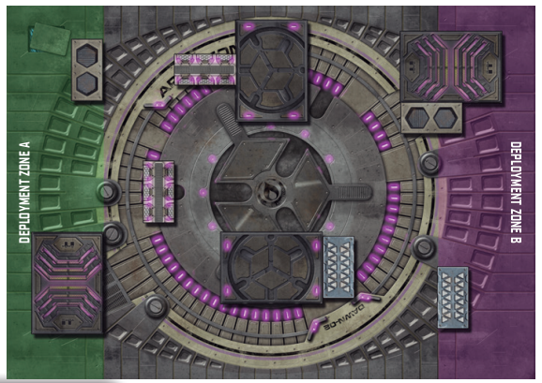

FORCES

Camp A (Ariadna) : 3 Line Kazaks, 1 Veteran Kazak, 1 Tankhunter, 1 Scout, 1 Ratnik, 1 Frontovik.

Camp B (ALEPH) : 3 Dakinis, 1 Yadu Trooper, 1 Deva, 1 Naga, 1 Shukra, 1 Apsara.

Lieutenants Privés - avant le jeu, nommer en privé, lequel de vos soldats sera Lieutenant. Pour la force Ariadna, cela peut être le Veteran Kazak ou l'un des Line Kazaks. Pour la Force ALEPH, il doit s'agir du Yadu Trooper.

RÈGLES SPÉCIALES DE SCÉNARIO

Secteurs - à la fin de la partie mais pas avant, divisez la surface entre les deux Zones de Déploiement, en trois Secteurs égaux, comme on peut le voir sur la carte.

Dominer un Secteur - un Secteur est Dominé par un joueur s'il a plus de troupes que l'adversaire à l'intérieur de la zone. Les troupes en État Inapte (inconscient, mort…) ne comptent pas.

Un soldat est à l'intérieur d'un Secteur, lorsque plus de la moitié de son socle se trouve à l'intérieur de ce Secteur.

CONDITIONS DE FIN DE PARTIE

La partie se termine à la fin du troisième tour ou lorsque l'un des joueurs n'a plus de troupes sur la table. La victoire revient au joueur ayant le plus de points d'Objectif.

DEPLOYMENT ZONE A

DEPLOYMENT ZONE B

13

MISSIONS

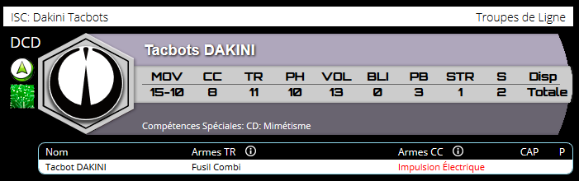
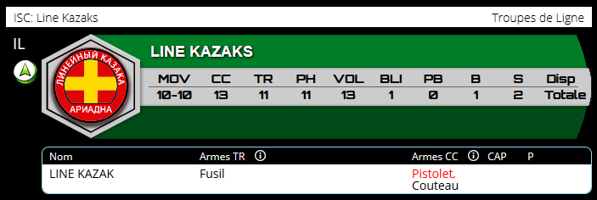
MISSION 7 : UNITÉS

, Pistolet
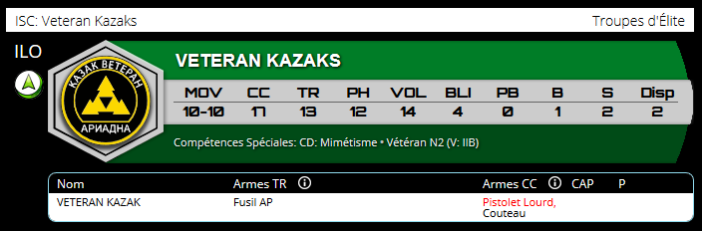
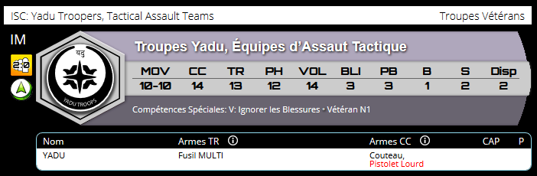

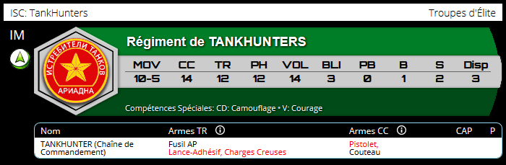
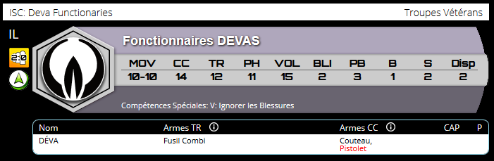

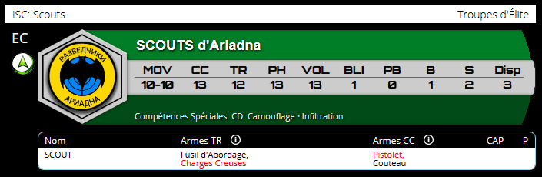
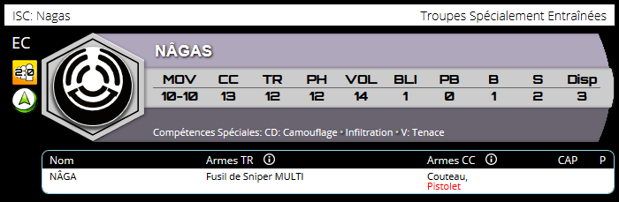

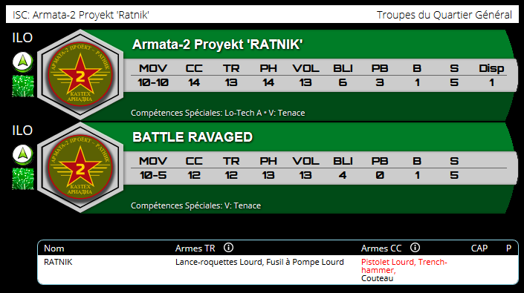
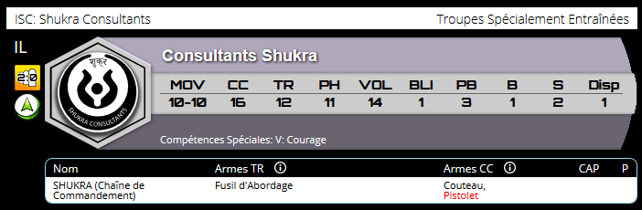

* Nouveau

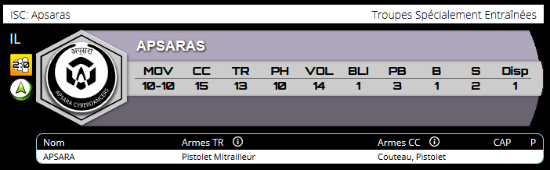
, Pistolet
Lourd, Trench-Hammer

* Nouveau

* Nouveau
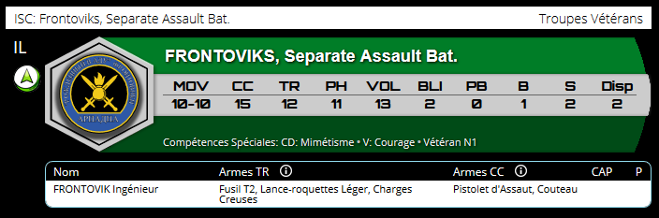

* Nouveau

14

MISSIONS

MISSION 7 : ARMES
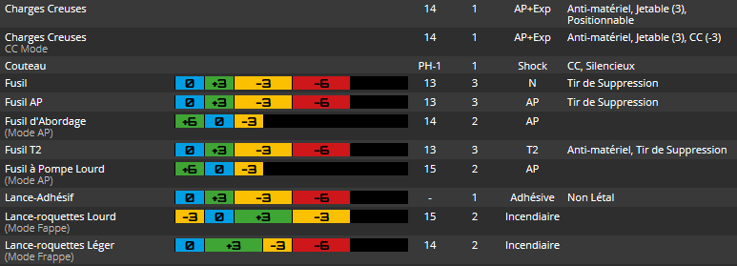

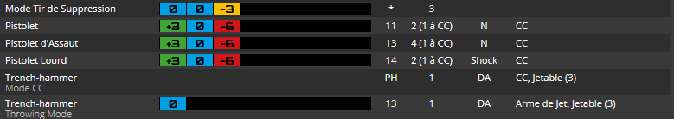

15

MISSIONS

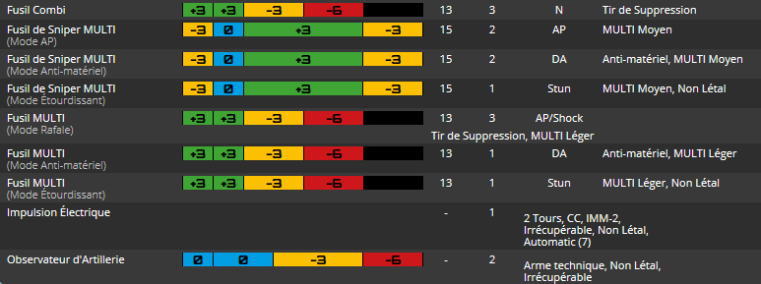

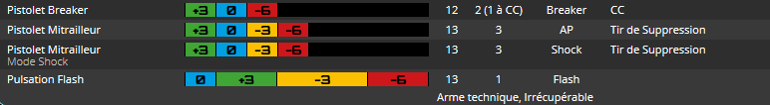

16

MISSIONS

MISSION 8 : PRENDRE LES HAUTEURS

Cette mission présente les Gabarits d'Armes et les Compétences Communes d'Attaque Intuitive et de Tir Spéculatif.

La mission introduit également quatres nouvelles troupes : Strelok et Vassily Plushenko pour Ariadna ainsi que la Yadu Officer Shakti et le Rudras GunBot pour ALEPH.

Les objectifs de la mission sont aussi très différents, en y ajoutant des points d’Objectif à la fin de chaque Tour de Jeu pour la Domination des toits des Bâtiments.

ARMES À GABARIT ARMES À GABARIT DIRECT

N3 p37

Les Gabarits d'Armes ont plusieurs exceptions aux règles habituelles des Compétences Balistiques et qui ne sont pas couvertes dans Opération Coldfront.

Voici donc un résumé et certaines implications dans le jeu.

Tout d'abord, les Gabarits sont divisés en deux types :

- Le Gabarit d'Arme Direct, représente les lance-flammes et autres armes similaires comme les Chain Rifles, généralement sous la forme de Gabarit en forme de larme, qui s'étend à partir de la Silhouette du tireur ou parfois d'un Gabarit Circulaire centré sur le tireur.
- Les Ames à Gabarit d'Impact, couvrent toutes les armes qui causent une forme d'explosion sur le point d'impact, incluant les Lance-missiles, les Fusils à pompe, les Grenades, etc.

GABARITS D’ARMES
- Le(s) Gabarit(s) sont placé(s) sur la table lors de la déclaration de l'Attaque et n'exigent pas la réussite d'une Attaque TR pour être placés.
- Du fait que vous ne pouvez qu'attaquer des ennemis, tout Gabarit qui touche un soldat ami ou neutre (même Inconscient) verra l’attaque annulée.
- Une Couverture Totale (en dehors des troupes intercalées, des nuages de fumée, etc.) limitera la zone du Gabarit.
- Les bonus BLI/PB pour Couverture Partielle sont ignorés.
Placer le Gabarit dés que vous déclarez l'attaque est important - non seulement pour savoir si elle est annulée à cause des troupes amies présente sur l'aire d’effet, mais aussi parce que tout soldat réactif affecté par le Gabarit aura une réaction d'Esquive, même s'il n'y a pas de LdV au tireur et qu'il n'est pas dans la ZdC. Cependant, il y a un MOD PH -3 si le soldat ne peut pas voir l'attaquant.
Pour rappel, même dans le cadre de troupes alignées dans un schéma file indienne, elles seront considérées touchées, même si les troupes devant-elles masquent la LdV, du tireur à elles, car l’aire d’effet du Gabarits les touchent en les traversant.

Portez une attention particulière aux illustrations des pages N3 p38-39 pour déterminer qui peut être affecté par une arme à Gabarit direct en forme de larme.

Les exemples incluent le Nanopulseur du Deva Functionnary et le Lance-Flammes Léger du Veteran Kazak.

Les Armes à Gabarit Direct ne nécessitent pas de Jets pour toucher, mais touchent automatiquement tous ceux qui se trouvent dans l’Aire d'Effet et qui ne réussissent pas à Esquiver ou à Affronter.

Conseils Tactiques du Sergent JW - la touche automatique d'une AGD est une arme à double tranchant - d'une part, vous n'avez pas besoin de vaincre votre adversaire à un Jet d'Opposition, d'autre part, s'il survit et décide de vous tirer dessus, vous n'avez pas non plus pour vous, la protection d'un Jet d'Opposition.

Notez que même si vous ne pouvez pas attaquer directement un marqueur Camouflage ou un marqueur Camouflage TO sans les Détecter en premier, s'ils sont à côté d'une cible valide, ils pourront être touchés par le Gabarit sauf s'ils Esquivent, et le fait d'Esquiver ou d'être touché, les révélera comme figurine. Les utilisateurs d'une AGD peuvent également utiliser la Compétence Commune Attaque Intuitive pour essayer d'attaquer directement les marqueurs Camouflage et Camouflage TO non révélés.

Conseils Tactiques du Sergent JW - Rappelez-vous que les troupes en État de marqueur, qui ne peuvent normalement pas être visées (Camouflage, Camouflage TO ...) seront révélées sur toute leur trajectoire, s'ils tirent, entrent en contact avec le socle, etc. Et pourront donc être frappées automatiquement avec une AGD. Cela fait des soldats armés d'AGD, un des contre-pieds naturels des soldats camouflés.

ARMES À GABARIT D’IMPACT

Les exemples incluent le Fusil d’Abordage du Scout et du Shukra Consultant, ainsi que le Lance-Roquettes Lourd du Ratnik.

Une AGI fonctionne comme une arme TR normale, avec un Jet pour toucher et des Jets d'Opposition. Comme pour toutes les armes à Gabarit, vous devez placer le Gabarit lors de la déclaration d'attaque, les Gabarits Circulaires étant centrés sur la cible principale et les Gabarits en Larme touchant le bord avant de la cible principale puis se prolongeant vers l'arrière, directement le long de la Ligne de Vue. Voir les diagrammes au bas de N3 p40.

17

MISSIONS

Lorsque vous en arrivez à l'étape de Résolution de l'Ordre, vous devez faire un Jet pour toucher la cible principale, mais tout succès est ensuite comparé séparément par rapport aux autres Jets. Donc, même si la cible principale parvient à battre votre Jet, cela ne protégera pas les cibles secondaires affectées par le Gabarit, elles devront toutes faire des Attaque TR, Esquive etc. Et battre vos Jets. Évidemment, si vous échouez à tous vos Jets (ou si l'arme se trouve hors de portée) alors le gabarit ne touchera personne.

Les implications diverses en jeu sont nombreuses :
- Comme avec les AGD, les marqueurs Camouflage et Camouflage TO peuvent être touchés en tirant sur un soldat visible à proximité qui est une cible valide.
- Parce que vous ne faite un jet que pour atteindre la cible principale, vous pouvez parfois ignorer les MOD pour atteindre une cible plus dure à atteindre, en tirant sur quelqu'un d'autre près de celle-ci. Par exemple, au lieu de tirer sur un soldat avec Camouflage TO, qui a été révélé et en Couverture Partielle (TR -6 pour Camouflage TO, TR -3 pour la Couverture Partielle), tirez plutôt sur le gars normal qui se tient devant leur Couvert.
- Les troupes ennemies Inconscientes (qui restent sur la table jusqu'à leur entrée en état Mort) peuvent être d’excellents "paniers à points", parce que leurs compétences automatiques (comme le Camouflage TO) et leurs Équipements automatiques (comme les Dispositifs de Perturbation Optique ou DPO) s'éteignent, les rendant ainsi plus faciles à toucher.

NOUVELLE COMPÉTENCE : ATTAQUE INTUITIVE
N3 p54

Cette Compétence Commune peut être exécutée par quiconque possédant une arme ayant le Trait Attaque Intuitive, ce qui inclut toutes les Armes à Gabarit Direct. En tant que Compétence d'Ordre Entier, le soldat ne peut rien faire d'autre.
Attaque Intuitive permet au soldat d'arroser une zone qu'il soupçonne contenir un ennemi qu'il ne peut pas voir, par exemple à cause d'un Camouflage, d'un Camouflage TO ou cachée sous un Fumigène. Au lieu de la touche automatique habituelle, une attaque intuitive devient une opposition entre le Jet de la VOL non modifiée de l'attaquant et la réaction d'Opposition de la cible.
Comme pour un Jet de Détection raté, un Jet d'Attaque Intuitive raté empêche le soldat de retenter une Attaque Intuitive contre la même cible pour le reste du tour du joueur.
Conseils Tactiques du Sergent JW - Comme une Détection ratée contre un marqueur n'affecte pas la capacité à utiliser l'Attaque Intuitive et vice-versa, tout soldat avec une AGD a deux chances de révéler ou d'attaquer un marqueur cible. Aussi, l'échec d'une Attaque Intuitive contre une cible ne vous empêche pas de déclarer une Attaque Intuitive contre une autre cible voisine et de frapper celle contre laquelle vous avez échoué de manière indirecte......
L'Attaque Intuitive peut également être utilisée pour attaquer à travers des Zones à Visibilité Nulle (N3 p173), par exemple dans une zone recouverte par des Munitions Fumigènes (N3 p116).

NOUVELLE COMPÉTENCE : TIR SPÉCULATIF
N3 p67

Autre Compétence Commune qui requière une arme spécifique, le Tir Spéculatif n’est utilisé par aucune troupe dans Beyond ColdFront.

NOUVEAUTÉS & EXPANSIONS ARMES ET ÉQUIPEMENTS

LANCE-FLAMMES LÉGER
N3 p132

Le Fusil AP du Veteran Kazak’s est équipé d'un lance-flammes léger escamotable. Il s'agit d'une arme à Gabarit Direct tirant des Munitions Incendiaires. Il à le Trait d'Attaque Intuitive, permettant au soldat d’exécuter la Compétence Attaque Intuitive.

FUSIL D’ABORDAGE
N3 p128

Gabarits. Les Gabarits sont dangereux. Les Fusils d’Abordage ont des Gabarits. Le Trait Gabarit d'Impact (Petite Larme) signifie que lorsque vous tirez avec un Fusil d’Abordage, vous devez placer le Gabarit de Petite Larme le long de la LdV, avec le bout rétrécis du gabarit au contact de l'avant de la Silhouette de la cible (v/schéma N3 – p40). Comme les soldats ne bloquent pas les Gabarits, cela signifie que les Fusils à pompe peuvent affecter de nombreux soldats ennemis à la fois, surtout s'ils sont alignés derrière un bâtiment.
De manière alternative, le Fusil d’Abordage, dispose aussi d’un mode AP, identique aux autres armes l’utilisant, ce mode utilise la munition AP au lieu du Gabarit.

MINES
N3 p134

Les Troupes avec des Mines commencent le jeu avec trois d'entre-elles. Elles peuvent être déployées au contact du socle du soldat par Compétence Courte ou ORA et seront posées comme marqueurs camouflés, de sorte qu'elles devront être Détectées avant de pouvoir être attaquées. Une mine déployée contient un système IFF, qui est automatiquement déclenché par tout soldat ennemi qui déclare ou exécute un ordre ou un ORA dans son aire d'activation et qui peut être touché par le Gabarit de Petite Larme de la mine. Pour les règles complètes, voir N3 p134.

IMPORTANT
Les mines sont l'une des rares choses dans le jeu qui peuvent réagir à un ORA, vous permettant de les utiliser de manière très agressive aussi bien dans votre propre tour que défensivement.

IMPORTANT 2
Les mines explosent contre les troupes ennemies, qu'il s'agisse de figurines, de marqueurs Camouflage ou de marqueurs Camouflage TO ! De plus, elles ignorent toutes les zones de visibilité, de sorte qu'une zone enfumée ne les affectera pas. Elles ne sont pas déclenchées par des marqueurs de Supplantation ennemis car ils sont perçus comme étant des alliés, trompant ainsi leur système IFF.

18

MISSIONS

FUSIL SNIPER MULTI
N3 p129

La Sniper Naga est armée d’un Fusil Sniper MULTI au lieu d’un Fusil Sniper normal. Le Fusil Sniper MULTI peut tirer :
- 2 Rafales avec munition DA
- 2 Rafales avec munition AP
- Ou 1 Rafale avec munition Étourdissante

Conseils Tactiques du Sergent JW – Pour les tirs en ORA, les munitions spéciales DA et Étourdissante sont assez populaires, car la DA a de bonnes chances d’abattre sa cible, tandis que l’Étourdissante a une excellente probabilité de stopper temporairement l’attaquant le mieux armuré.

Le Fusil Sniper MULTI, n’a pas le Trait Tir de Suppression.

NANOPULSEUR
N3 p136

Les Deva Functionary et Shukra ont un Nanopulseur, une arme à Gabarit Direct tirant des Munitions Nanotech. Le Nanopulseur possède le Trait Attaque Intuitive, permettant au soldat d'effectuer la Compétence Attaque Intuitive.

LANCE-ROQUETTES LÉGER & LANCE-ROQUETTES LOURD
HS N3 p68

Les Lance-Roquettes obtiennent un Mode Souffle avec le Trait de Gabarit d’Impact (Circulaire), qui sera à placer au centre du soldat ciblé pour déterminer son Aire d’Impact.

DROP BEARS
N3 p124

Les Drop Bears sont des Mines pouvant être placées normalement comme une Mine (mais sans être sous marqueur Camouflage) ou via le mode lancer d’Arme de Jet (N3 p107), dans ce mode le soldat utilise l’Attribut PH à la place du TR, mais applique comme d’habitude tous les MOD TR pour cette action de placement.

ARMES SUPPLÉMENTAIRES : ARIADNA

VETERAN KAZAKS

Lance-Flammes Léger

ARIADA SCOUT

Mines Anti-personnel

ARMES SUPPLÉMENTAIRES : ALEPH

DEVA FUNCTIONARY

Nanopulseur

YADU

E/Marat, Drop Bears

SHUKRA CONSULTANT

Nanopulseur

NOUVELLES RÈGLES D'UNITÉ

STRELOK

Déploiement Avancé N2 (Human Sphere N3 p25) Permet de se déployer jusqu’à 20 cm au-delà de sa Zone de Déploiement.

Camouflage Embusqué (N3 p75) Fonctionne de la même manière que le Camouflage normal, mais durant la Phase de Déploiement, l’utilisateur peut déployer un Marqueur Camouflage supplémentaire, dans sa Zone de Contrôle. Ce faux marqueur Camouflage sera supprimé s’il est Détecté ou si l’utilisateur a été révélé d’une quelquonque façon.

Fusil de Précision T2 (Livre Third Offensive) Dispose d’une portée optimale plus longue que le Fusil standard et applique la munition T2.

Mines, Pistolet, Couteau

VASSILY PLUSHENKO

Observateur d’Artillerie (N3 p89) Permet de placer un Marqueur Ciblé à côté de la cible d’une attaque réussie d’Observateur d’Artillerie. Et apporte à l’utilisateur Arme TR appelée Pulsation Flash.

État Ciblé (N3 p186) Les troupes déclarant un Tir ou un Piratage contre la troupe Ciblée peuvent appliquer un MOD de +3 à leur Attribut pertinent. L’État est annulé à la fin du Tour en cours du joueur.

Camouflage Embusqué Est identique à la règle de Strelok.

Fusil Sniper T2 (Human Sphere N3 p62) Il s’agit d’un Fusil Sniper standard chargeant la munition T2. A la différence du Fusil Sniper MULTI, il n’a qu’un seul mode de Tir et n’a pas le Trait Tir de Suppression.

Pulsation Flash (N3 p138) Est une arme appliquant la règle de la munition Flash, qui peut mettre en État Aveuglé sa cible jusqu’à la fin complète du Tour.

Charges Creuses, Pistolet Lourd, Couteau

YADU OFFICER SHAKTI

Mk12 (Human Sphere N3 p65) C’est un fusil lourd normal mais avec une portée puissante plus étendue.

E/Marat (Human Sphere N3 p58) Est une Arme à Gabarit Direct utilisant une Grande Larme et qui utilise la munition E/M pour Isoler et dans certains cas (ILO, D.C.D, TAG ou Vehicule) Immobiliser la cible.

Vétéran N1, V : Courage, Pistolet Lourd, Couteau

RUDRAS GUNBOTS

Escalader Plus (N3 p80) Permet à l’utilisateur de se déplacer sur des murs comme s’il était sur le sol, mais ne bénéficie pas des MOD de Couverture Partielle tant qu’il est sur le mur.

Disperseur de Mines (Livre Third Offensive) Arme de Tir Jetable à deux utilisations, projetant des Mines Antipersonnel sur la table. Si le Jet de TR est réussi, placez un Marqueur Mine au point d’impact déclaré, à la Conclusion de l’Ordre.

Fusil MULTI, Impulsions Électriques

19

MISSIONS

DÉTAILS DE MISSION

OBJECTIFS PRINCIPAUX

- A la fin de chaque Tour de Jeu, Dominer le même nombre de Bâtiments Désignés que l'adversaire, mais seulement si au moins un Bâtiment Désigné est Dominé (1 Point d'Objectif).

- A la fin de chaque Tour de Jeu, Dominer plus de Bâtiments Désignés que l'adversaire (3 Points d'Objectif).

OBJECTIFS SECONDAIRES

- Tuer plus de troupes ennemies que l'adversaire (1 Point d'Objectif).

FORCES

Camp A (Ariadna) : 3 Line Kazaks, 1 Veteran Kazak, 1 Tankhunter, 1 Scout, 1 Ratnik, 1 Frontovik, 1 Strelok et Vassily Plushenko.

Camp B (ALEPH) : 3 Dakinis, 1 Yadu Trooper, 1 Deva, 1 Naga, 1 Shukra, 1 Apsara, 1 Rudras GunBot et Shakti.

Lieutenants Privés - avant le début de la partie, nommez en privé, lequel de vos soldats sera le Lieutenant. Pour la force Ariadna, cela peut être le Veteran Kazak, Vassily Plushenko ou l'un des Line Kazaks. Pour la Force ALEPH, il peut s'agir de la Yadu Trooper ou de l'un des Shakti.

RÈGLES SPÉCIALES DE SCÉNARIO

Bâtiments Désignés - il y a quatre bâtiments ciblés, comme on peut le voir sur la carte.

Dominez un Bâtiment Désigné - Un Bâtiment Désigné est Dominé par un joueur s'il a plus de troupes que l'adversaire sur le toit du bâtiment. Les troupes en État Inapte (inconscient, mort…) ne comptent pas.

CONDITIONS DE FIN DE PARTIE

La partie se termine à la fin du troisième tour ou lorsque l'un des joueurs n'a plus de troupes sur la table. La victoire revient au joueur ayant le plus de points objectifs.

DEPLOYMENT ZONE A

DEPLOYMENT ZONE B

20

MISSIONS

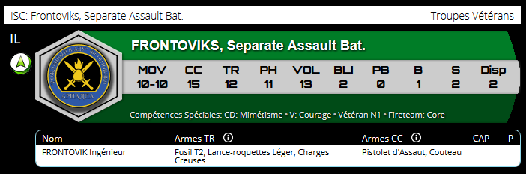
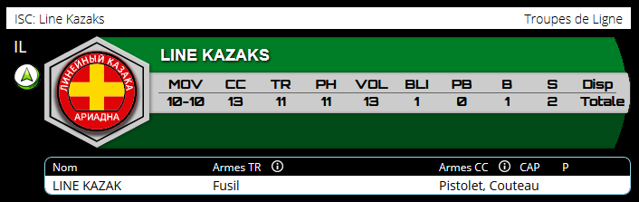
MISSION 8 : UNITÉS

, Pistolet
, Pistolet Lourd
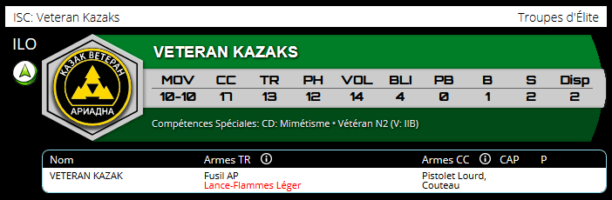

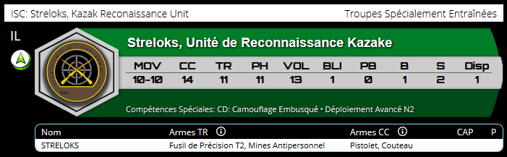
* Nouveau

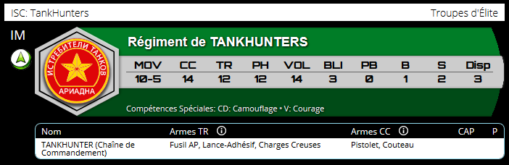

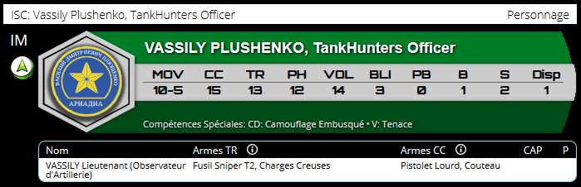
* Nouveau

, Pistolet

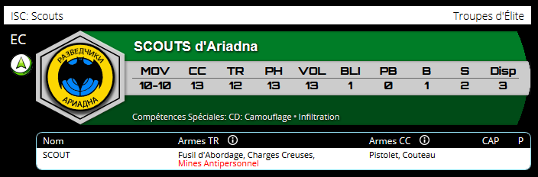

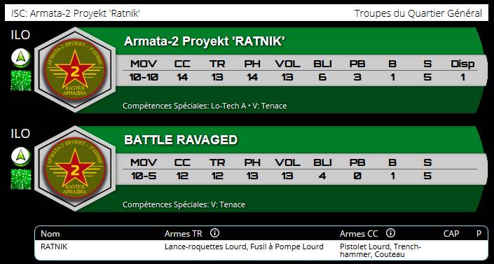

21

MISSIONS

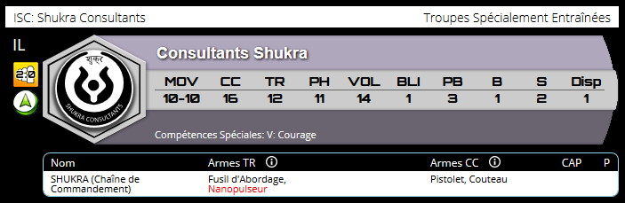
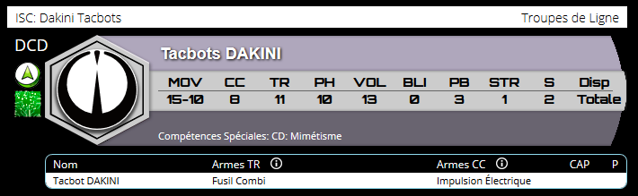

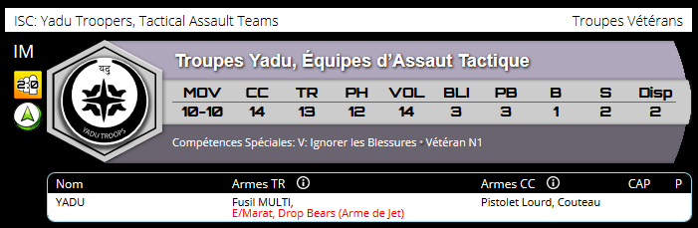

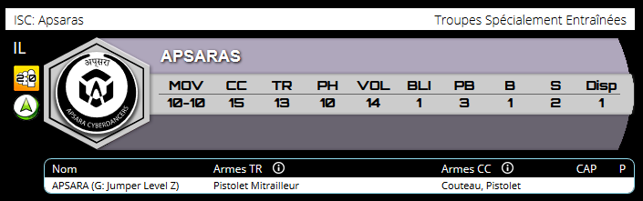

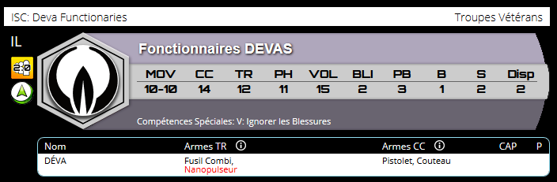
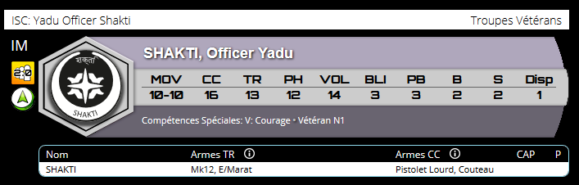
* Nouveau

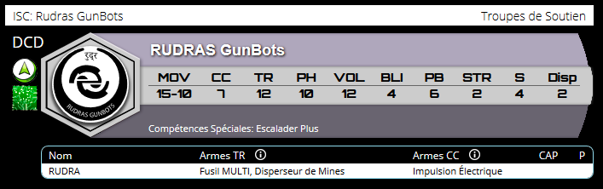
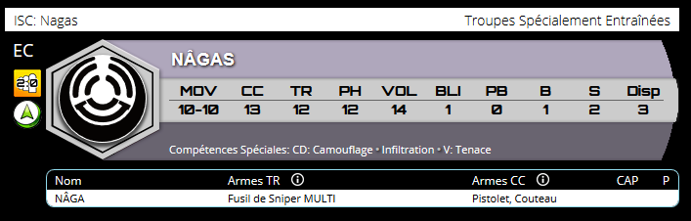

* Nouveau

22

MISSIONS

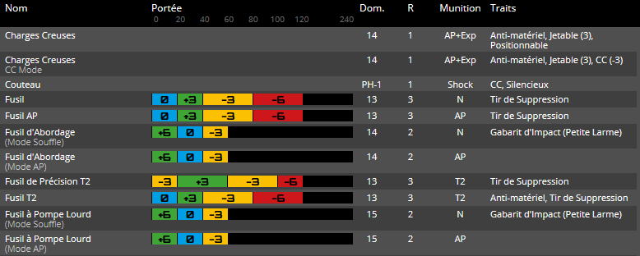
MISSION 8 : ARMES

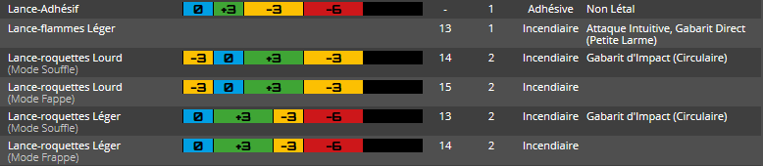

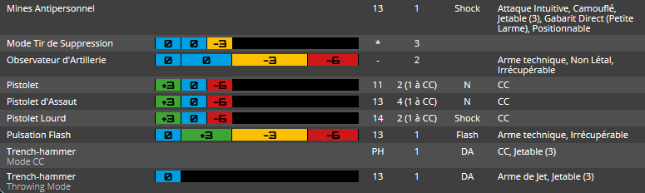

23

MISSIONS

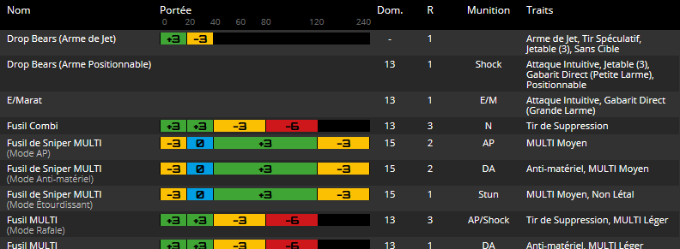

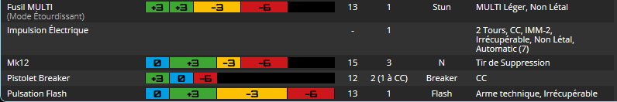

24

MISSIONS

MISSION 9 : ACCESS ALL AREAS

Cette mission introduit et développe plusieurs Compétences Spéciales spécifiques à certaines troupes.
La mission présente deux nouvelles troupes non incluses dans le set Beyond Coldfront– le Kazak Spetsnaz pour Ariadna et l’Andromeda pour ALEPH.
Un autre concept de mission est ajouté, présentant l'utilisation des Troupes Spécialistes. Ce sont les seuls soldats pouvant interagir avec les objectifs des Disjoncteurs d'Alimentation dans cette mission.

COMPÉTENCES SPÉCIALES, ARMES & ÉQUIPEMENTS ARIADNA

LINE KAZAKS

Les Line Kazaks n’ont pas de compétences supplémentaires.

VETERAN KAZAKS

Immunité Shock (N3 p86) L’utilisateur est immunisé aux effets spéciaux de la Munition spéciale Shock, qu’il considère comme une Munition Normale. Leur évitant de mourir si échec au Jet de BLI.

Vétéran N2 (N3 p102) incluera aussi :

Sixième Sens N2 (N3 p93) Immunise la troupe des effets négatifs d’un Tir Surprise et d’un Attaque Suprise. De plus, la troupe peut réagir à n’importe quelle Attaque contre elle, quelque soit son orientation.

Infirmier (N3 p84) Apporte à l’utilisateur :
AutoMédiKit ou Médikit (N3 p140) Nombre illimité - Permettent à l'utilisateur de guérir ses troupes Inconscientes sans avoir la formation de Médecin, à condition qu’elles possédent l’Attribut Blessure (B) et non de Structure (STR). Si la cible est au contact faites un jet PH avec MOD-3 sur la cible. Les Automédikits peuvent également être utilisés à distance en utilisant la règle de Tir avec Arme de tir non létale et si touche la cible devra faire un Jet PH avec MOD-3. Si réussite la cible regagne 1 Point de Blessure et sort de l’État Inconscient, attention, un échec le passera par contre à l’État Mort !

TANKHUNTER

Camouflage

L’État Camouflé peut être regagné en dépensant un Ordre Entier, s’il est en dehors de la LdV des troupes ennemies.

Camouflage permet également :

Camouflage > Furtivité (N3 p107) permet à l'utilisateur de déclarer des Compétences Courtes de Mouvement dans la ZdC des troupes ennemies sans déclencher d'ORA, à moins que le soldat ennemi ait une LdV. Il permet également au soldat de déclarer un Mouvement Prudent à l'intérieur des Zones de Contrôle ennemies. Notez que Furtivité ne fonctionne pas contre les troupes ayant Sixième Sens.

Révéler l'État Camouflage dans le tour actif permet au soldat d'accéder à l'utilisation de :

État Camouflage > Tir Surprise (N3 p100) inflige un MOD -3 à l’Attribut pertinent, sur les Jets d'Opposition ennemis lors de la déclaration d'une Attaque TR ou lors de la déclaration d'une attaque d’Hacking.
État Camouflage > Attaque Surprise (N3 p105) est l'équivalent pour le corps à corps, du Tir Surprise, et permet à l'utilisateur de déclarer une Attaque CC tout en infligeant un MOD supplémentaire de -6 aux Jets d'Opposition ennemi.
ARIADNA SCOUT
Multiterrain (N3 p88) Permet au soldat de choisir un type de terrain pendant le Déploiement et d'ignorer les pénalités de mouvement pour ce type de terrain lors de la partie, voir N3 p170 dans la section Avancé des règles pour les pénalités de mouvement.
Camouflage Fonctionne de la même façon que pour le TankHunter.
Infiltration (N3 p83) permet au soldat d'essayer de s'infiltrer entre la ligne centrale de la table et la Zone de Déploiement ennemie, mais au prix d'un Jet de PH-3, attention un Jet raté révélera le soldat et sera placé dans sa propre Zone de Déploiement, en contact avec n'importe quel bord de la table.
Tir Précis N1 (N3 p99) Lors de la déclaration de Tir, en plus de leurs Munitions habituelles, toutes les Armes TR de cette troupe sont considérées comme ayant la Munition Spéciale Shock en effet supplémentaire.
RATNIK
Nettoyeur de Mines (Human Sphere N3 p85) Est une Arme TR qui permet à l’utilisateur de « Tirer » sur une Arme Déployable et ayant été révélée, comme une Mine. En réussissant un jet de VOL sur cette arme dans votre LdV, cela indique que vous avez reconfigurer cette Arme, la faisant votre.
Poids Lourd (N3 p90) Interdit de traverser des Portes Étroites.
V : Tenace Fonctionne de la même manière que pour le Naga et apporte aussi V: Courage, notez qu'une fois que le soldat a activé le mode Tenace, il ne pourra en aucun cas être soigné, par exemple en utilisant la compétence Ingénieur.
FRONTOVIK
Ingénieur (N3 p84) A 2 utilisations principale. En déclarant Ingénieur l’utilisateur peut faire un Jet de VOL pour réparer la cible et lui faire récupérer, si succès, 1 point à son Attribut de Structure. L’utilisateur peut déclarer l’utilisation de cette Compétence Courte jusqu’à ce que la cible ait récupérée tous ses points de STR. En outre, en réalisant le Jet de VOL, l’utilisateur peut annuler en même temps, les états de la cible susceptibles d’êtres réparés par un Ingénieur (Brûlé, Désactivé, Immobilisé, Isolé...). Néanmoins l’État Inconscient est une exception à cette règle et devra faire l’objet d’un autre Jet de VOL. Notez que pour le Ratnik, cette compétence ne peut être utilisé pour ramener le Ratnik du Profil Battle Ravaged à son profil initial.
VASSILY PLUSHENKO
Camouflage Embusqué (N3 p75) apporte à l’utilisateur Furtivité, lui permettant d’utiliser Tir Surprise et Attaque Surprise, ces actions annulera l’État Camouflé.
V : Tenace apporte aussi V : Courage.

25

MISSIONS

STRELOK

Camouflage Embusqué Fonctionne de la même façon que pour Vassily Plushenko.

ÉQUIPEMENTS & COMPÉTENCES SPÉCIALES : ALEPH

DAKINI TACBOTS

Ghost : Commandé à Distance (N3 p81) Donne V : Courage. Si la Troupe a un attribut STR au lieu de Blessure (comme le Dakini) alors la troupe aura un 2e niveau d’Inconscience avant de passer à l’État Mort.

Type : Drone D.C.D. (N3 p23) Les Drones subissent un MOD -3 à leur Attribut PH pour toutes les tentatives d’Esquive, ou leurs équivalents comme Engager ou Affronter. De plus, les Drones ne peuvent pas utiliser la Compétence Commune Déplacement Prudent.

Attribute Structure (STR) Fonctionne comme avec le Ratnik.

NAGAS

Camouflage Est identique à la règle du TankHunter.

V : Tenace apporte aussi V: Courage.

APSARA

Ghost : Jumper NZ (Livre Third Offensive) Est une Compétence qui bénéficie aux Drones des fireteams. Vieullez voir aussi dans HS N3 (p28), que G : Jumper donne également G : Commandé à Distance et en lien Courage.

DEVA

V : Ignorer les Blessures apporte Courage.

SHUKRA CONSULTANT

Immunité : Shock, fonctionne de la même manière que pour le Vétéran Kazak.

Contre-espionnage (Livre Third Offensive) Permet de contrecarrer les effets de l’Utilisation Stratégique des Pions de Commandement (voir Règles Avancées Infinity N3 p155), en réduisant à un le nombre d’Ordres que l’adversaire peut annuler.

Viseur Biometrique N2 (Human Sphere N3 p90) Augmente les chances de Detecter un marqueur Supplantation (N3 p192 -p193), et d’ignorer les MOD négatifs quand utilisation du Tir Surprise et de l’Attaque Surprise réalisé par une troupe en État IMP-1 ou IMP-2.

RUDRAS GUNBOT

G : Commandé à Distance Fonctionne de la même manière que pour le Dakinis.

Type : Drone D.C.D. Fonctionne de la même manière que pour le Dakinis.

Répétiteur (N3 p146) Il s’agit d’un amplificateur de portée pour les Hackers si utilisation des règles avancées.

ARMES NOUVEAUTÉS ET EXPANSIONS

MITRAILLEUSE (HMG)
N3 p135

Une arme d’appui lourd, la Mitrailleuse a un grand nombre de Rafale de 4 et le Trait Tir de Suppression.

NOUVELLES RÉGLES D’UNITÉ

KAZAK SPETSNAZ

CD : Camouflage Embusqué Fonctionne de la même manière que pour Strelok et Vassily.

Tir Précis N1 Fonctionne de la même façon que pour le Scout.

Tir Précis N2 (N3 p99) Permet à l’utilisateur lors d’un tir sur une cible avec Couverture Partielle, d’ignorer le MOD TR -3

Arts Martiaux N2 (N3 p104) Permet à l’utilisateur de choisir quel ensemble de MOD CC appliquer, quand il déclare une Attaque CC.

Mitrailleuse (HMG)

ANDROMEDA

Déploiement Avancé N1 (N3 p79) Permet de se déployer librement jusqu’à 10 cm au-delà de sa Zone de Déploiement.

Mimétisme Fonctionne de la même manière que pour le Dakinis.

Garde N3 (Human Sphere N3 p45) Est similaire à Arts Martiaux du Spetsnaz, permettant de choisir une série de MOD (parmis les 3 premières du tableau (p47) au moment de la déclaration d’une Attaque CC.

Furtivité Fonctionne de la même manière que pour le TankHunter.

V : Ignorer les Blessures Fonctionne de la même manière que pour le Yadu.

Opérateur Spécialiste / Specialist Operative (Human Sphere N3 p35) Permet à la troupe d’accomplir les Objectifs de Mission.

Pistolet Breaker (N3 p137) Est un Pistolet avec Dommage 12 et munition Breaker.

DÉTAILS DE MISSION

OBJECTIFS PRINCIPAUX

- A la fin de la partie, avoir plus de Portes Configurées que l'adversaire (4 Points d’Objectif).
- A la fin de la partie, avoir le même nombre de Portes Configurées que l'adversaire (1 Point d’Objectif, uniquement si le joueur a au moins une Porte Configurée).
- A la fin de la partie, pour chaque Porte Configurée (1 Point d'Objectif).

OBJECTIFS SECONDAIRES

Tuer plus de troupes ennemies que l'adversaire (2 Points d'Objectif).

26

MISSIONS

FORCES

Camp A (Ariadna) : 3 Line Kazaks, 1 Veteran Kazak (Troupe Spécialiste), 1 Tankhunter (Troupe Spécialiste), 1 Scout, 1 Ratnik, 1 Frontovik (Troupe Spécialiste), 1 Strelok, Vassily Plushenko (Troupe Spécialiste) et un Kazak Spetsnaz.

Camp B (ALEPH) : 3 Dakinis, 1 Yadu Trooper, 1 Deva (Troupe Spécialiste), 1 Naga, 1 Shukra (Troupe Spécialiste), 1 Apsara, 1 Rudras GunBot, Shakti (Troupe Spécialiste) et Andromeda (Troupe Spécialiste).

Lieutenants Privés - avant le match, nommez en privé lequel de vos soldats sera Lieutenant. Pour la force Ariadna, il peut s'agir du Veteran Kazak, de Vassily Plushenko ou de l'un des Line Kazaks. Pour la force d’ALEPH, il peut s'agir du Yadu Trooper ou du Shakti.

RÈGLES SPÉCIALES DU SCÉNARIO
Configuration des Portes : Chaque Heavy Duty Workshop Module (les bâtiments ayant la mention MAYA sur le toit et les côtés) possède une porte sur chaque côté long.
Pour Configurer une Porte, une Troupe Spécialiste doit être en contact par son socle avec la Porte, puis dépenser une Compétence Courte et réussir un Jet Normal de VOL. Si le jet est raté, il peut être répété autant de fois que nécessaire, en dépensant à chaque fois la Compétence Courte correspondante.
Les joueurs placent un Marqueur de Joueur (Player A/Player B) au contact du socle d'une Porte dont ils ont fait la Configuration pour l'identifier.
Un joueur peut Configurer une Porte qui a déjà été Configurée par son adversaire, en utilisant la même procédure. Dans une telle situation, cette Porte ne sera plus considérée comme étant Configurée par l'ennemi.

CONDITIONS DE FIN DE PARTIE

La partie se termine à la fin du troisième Tour de Jeu ou lorsque l'un des joueurs n'a pas de troupes sur la table. La Victoire revient au joueur ayant le plus de Points d’Objectif.

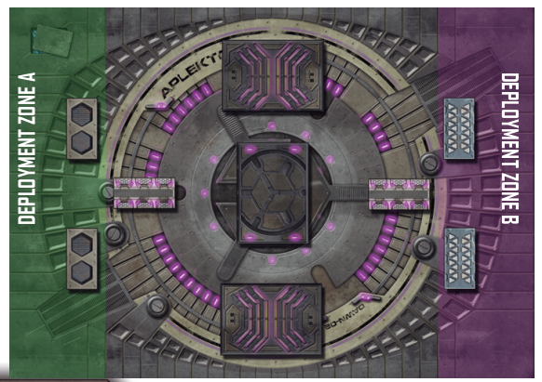

DEPLOYMENT ZONE A

DEPLOYMENT ZONE B

27

MISSIONS

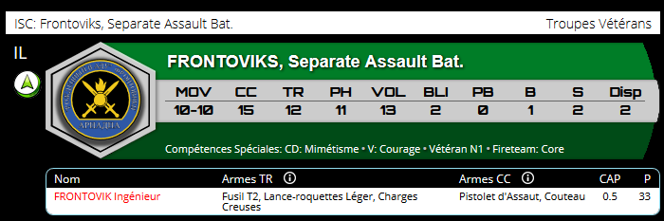
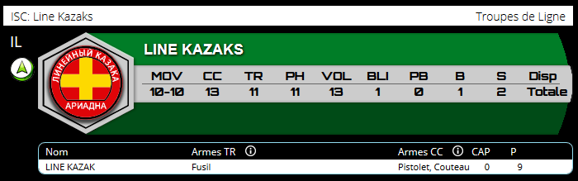
MISSION 9 : UNITÉS ARIADNA

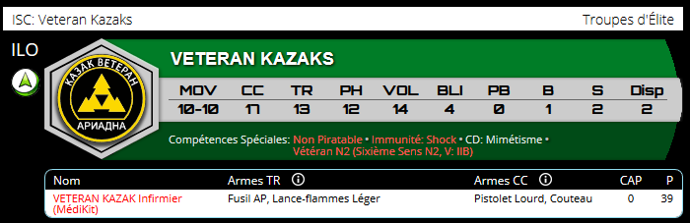
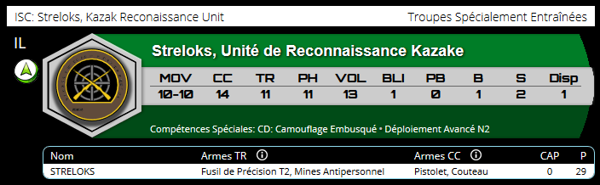

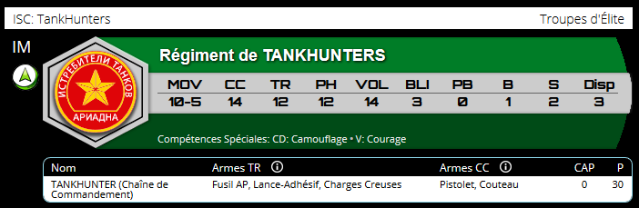

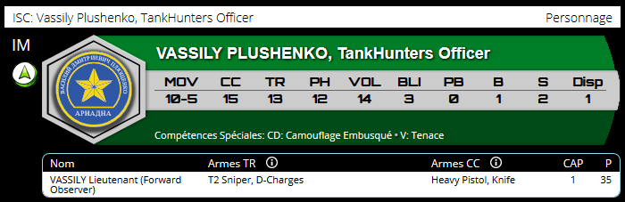

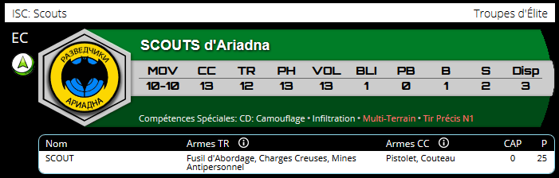

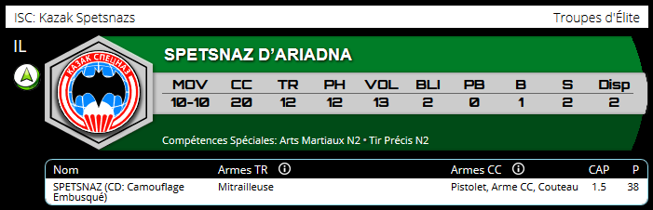

* Nouveau

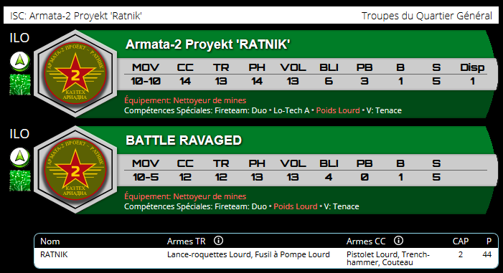

28

MISSIONS

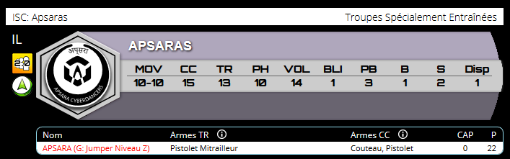
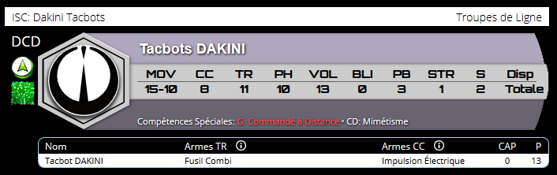
MISSION 9 : UNITÉS ALEPH

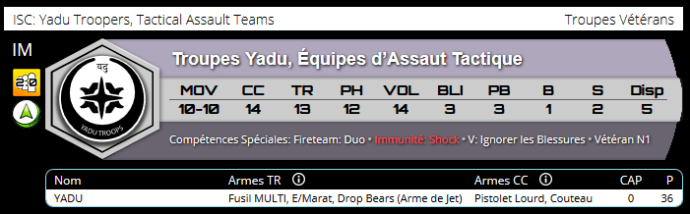

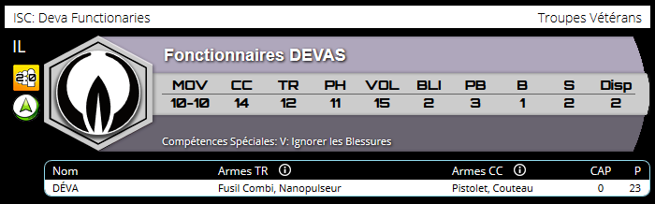

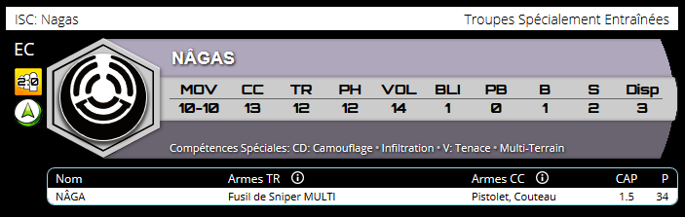

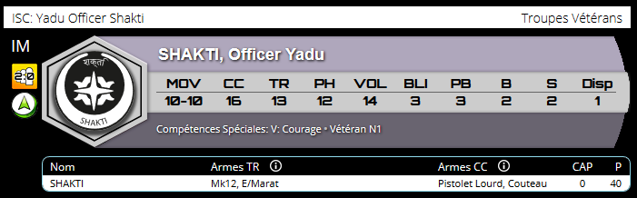

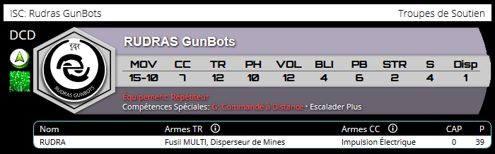

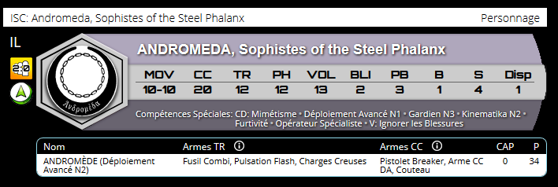

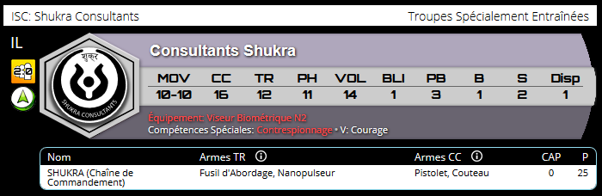

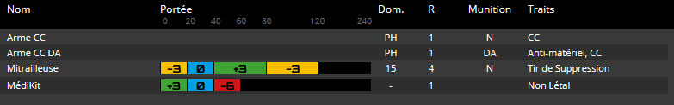
MISSION 9 : ARMES

29

